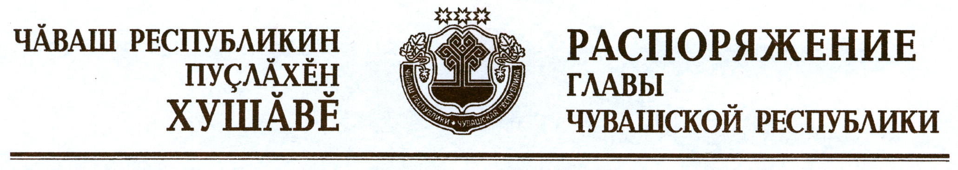

Внести в состав Комиссии при Главе Чувашской Республики по Государственным молодежным премиям Чувашской Республики, утвержденный распоряжением Президента Чувашской Республики от 23 апреля
2008 г. № 47-рп (с изменениями, внесенными распоряжениями Президента Чувашской Республики от 10 марта 2009 г. № 20-рп, от 26 февраля 2010 г. № 24-рп, от 16 декабря 2010 г. № 197-рп, от 25 марта 2011 г. № 48-рп, распоряжениями Главы Чувашской Республики от 19 января 2012 г. № 11-рг, от 18 апреля 2012 г. № 90-рг, от 13 июня 2012 г. № 127-рг, от 12 октября 2012 г. № 248-рг), следующие изменения:
а) вывести Малицкого В.Л. и ввести:

Ефимова В.Л. | – | президента республиканской общественной организации «Союз путешественников Чувашии» (по согласованию);
б) изложить наименования должностей Львова А.К., Богдановой Т.Г., Дмитриевой Н.В., Мегмедова И.В., Юшина Е.В. в следующей редакции:

«Львов А.К. | – | начальник управления молодежной политики – начальник отдела молодежных инициатив и общественных организаций Министерства образования и молодежной политики Чувашской Республики (секретарь Комиссии)
Богданова Т.Г. | – | первый заместитель министра здравоохранения и социального развития Чувашской Республики
Дмитриева Н.В. | – | начальник отдела промышленной политики Министерства экономического развития, промышленности и торговли Чувашской Республики
Мегмедов И.В. | – | директор по управлению персоналом открытого акционерного общества «Химпром» (по согласованию)
Юшин Е.В. | – | первый заместитель министра природных ресурсов и экологии Чувашской Республики».

Глава
Чувашской Республики М.Игнатьев

г. Чебоксары
15 марта 2013 года
№ 68-рг

